3주차 결과보고서

전공: 컴퓨터공학과 학년: 4학년 학번: 20202106 이름: OSHIMA ASUKA

1. 실험 시간에 작성한 프로그램의 알고리즘과 자료구조를 요약하도록 한다. 실습 시간에 작성한 프로그램은 Array Class와 Range Array Class로 구성되어 있다. Array Class의 역할은 배열을 동작으로 생성한다. Array Class에 대해 자세히 알아보도록 한다. 먼저 그림1은 Constructor와 destructor이다. Constructor에서는 아래 코드와 같이 배열의 범위가 음수의 경우 에라 메시지가 아닌 경우에는 배열을 dynamic로 생성 그리고 배열의 크기인 len를 초기화한다. 다음은 그림2은 배열의 크기를 리턴 하는 함수다. 다음은 다중정의한 operator함수다. 우선 다중정의

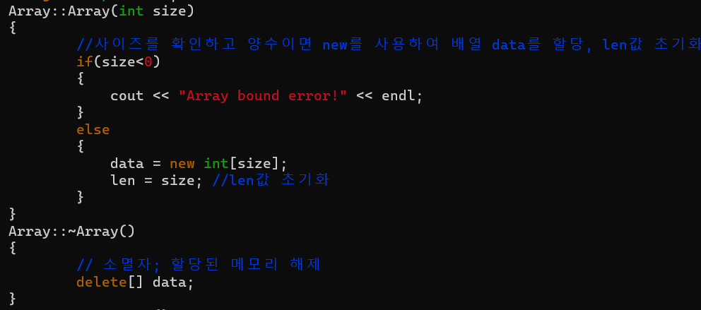

그림 1 Constructor와 destructor

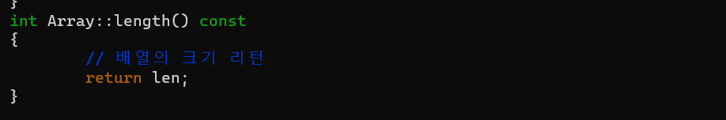

그림 2

란 함수의 이름은 같지만 안에의 인수나 형이 다른 함수가 존재하는 것이다. 여기서 int & operator[]는 left value용도를 함으로 배열의 원소에 새로운 값을 대입할 수 있다. int operator[]는 배열의 원소 값을 참조하는 right value용도를 하고 있다. 두개의 함수 모두 인덱스가 범위안에 있으면 값을 리턴 한다. 또한 left value란 이름이 존재하는 객체이고 식별자를 가지고 다른 값을 복사 받을 수 있다. right value는 이름이 없는 객체이고 식별자를 갖지 않기 때문에 자신에 상태를 바꿀 수 없다. 그림4는 배열의 값을 출력하는 함수다.

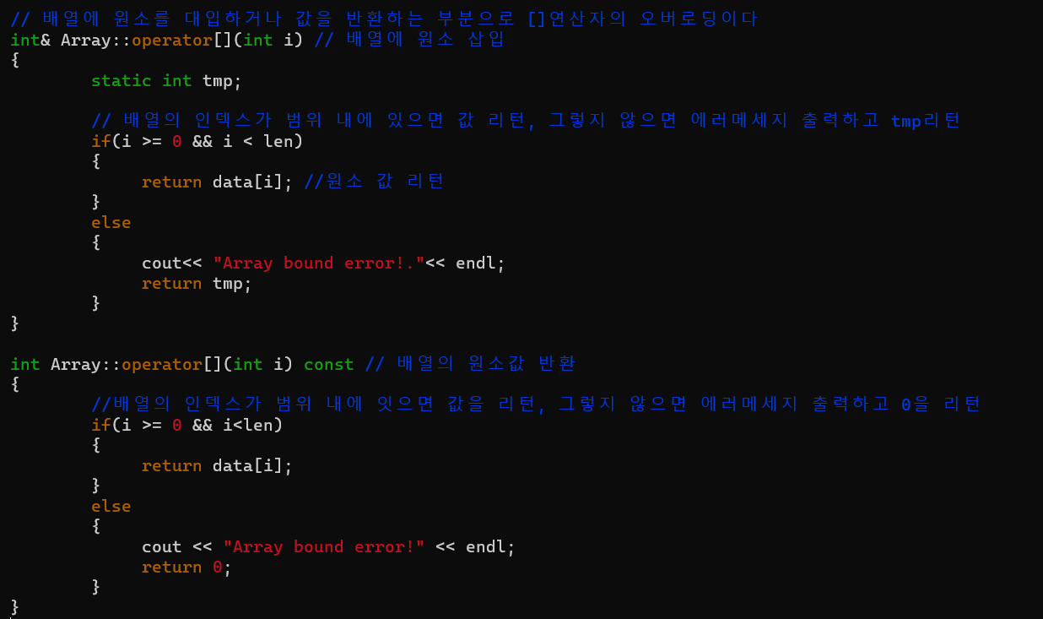

그림 3

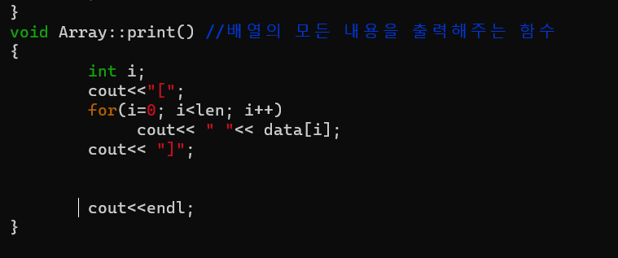

그림 4

Range Array Class는 Array Class부터 상속을 받은 child class때문에 Array Class의 기능을 이용할 수 있다. Range Array Class는 인덱스 범위가 0부터 시작하는 것이 아니라 생성자부터 전달된 임의의 범위를 가질 수 있다. 먼저 아래 그림5는 constructor와 destructor이다. Constructor는 부모 클래스인 Array class부터 배열의 크기 메모리 할당을 받고 있다. 여기서 Range Array Class에서는 인덱스 범위가 [ I, j ]인 경우 배열의 크기size=j-i+1이다. Range Array Class에서는 baseValue()함수와 endValue()함수의 두개의 멤버함수를 추가했다. (그림6)사용사가 Range Array Class의 배열의 범위를 알 수 있다. 앞서 말해 듯이 Range Array Class에서는 배열의 범위가 이례적이다. Array Class의

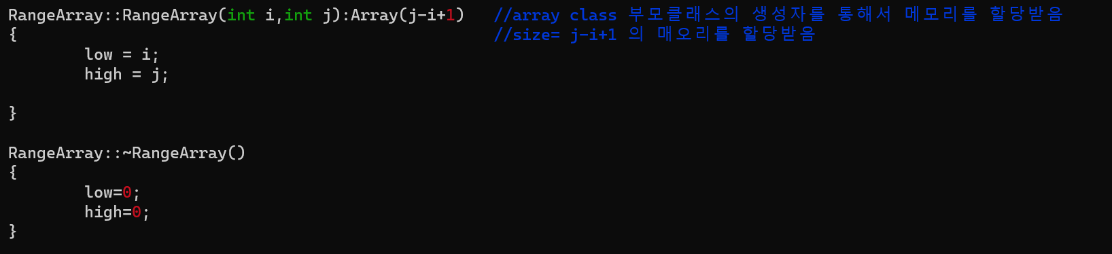

그림 5

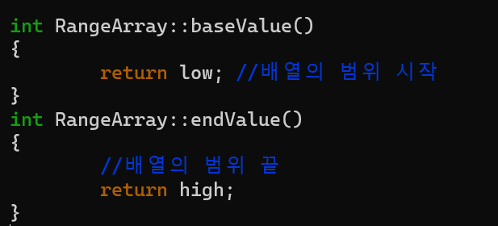

그림 6

operator함수들을 이용하기에는 배열의 범위를 0부터 시작해야 한다. Range Array Class의 인덱스가 i 일 때 Array Class의 인덱스 ‘i-low’로 대응함으로 부모클래스의 operator함수를 이용할 수 있다. (그림7)

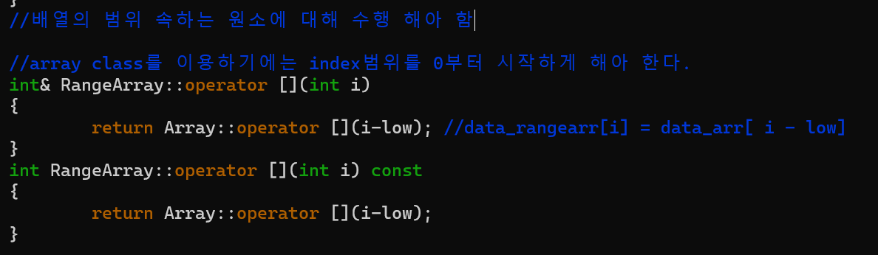

그림 7

1. 과제를 해결하기 위한 알고리즘과 자료구조

주어진 자료와 같이 Str.h 헤더파일 그리고 메인 함수를 만들고 예시와 같은 출력결과가 나오도록 Str.cpp파일을 만들었다. 먼저 그림8은 constructor와 destructor이다. 문자열의 길이를 초기화하고 문자열의 내용도 초기화한다. 그림9는 문자열의 길과 문자열의 내용물을 리턴하는 함수다. 그림10은 문자열을 비교하는 함수다. 그림10의 operator함수에서는 문자열 a의 내용을 각각 str에 대입한다. 그림 12과 13은 main함수와 그 결과다. 문자열 a의 값을 출력하여 문자열을 비교한 리턴값을 출력결과 출력했다.

2．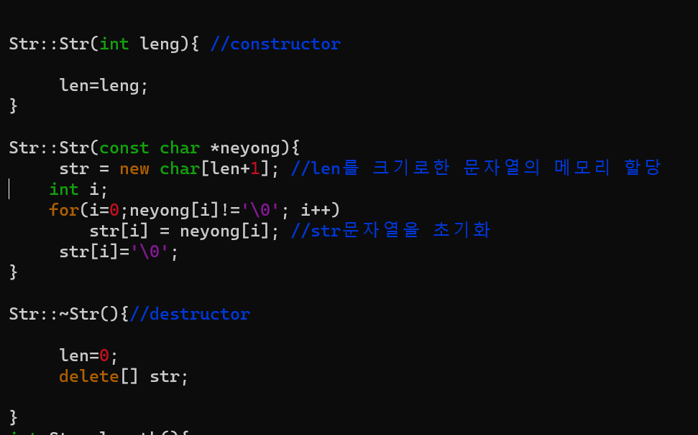

그림 8

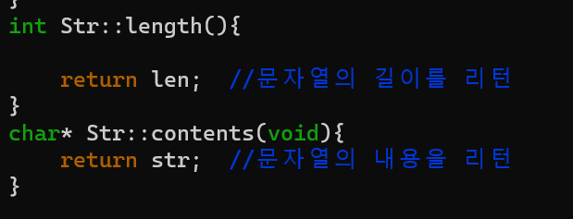

그림 9

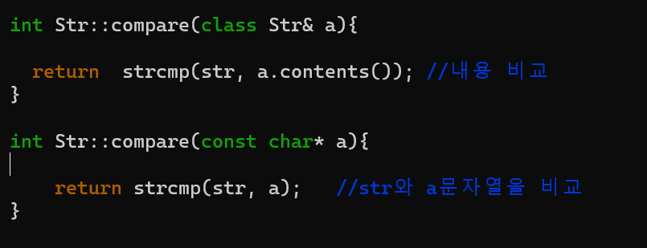

그림 10

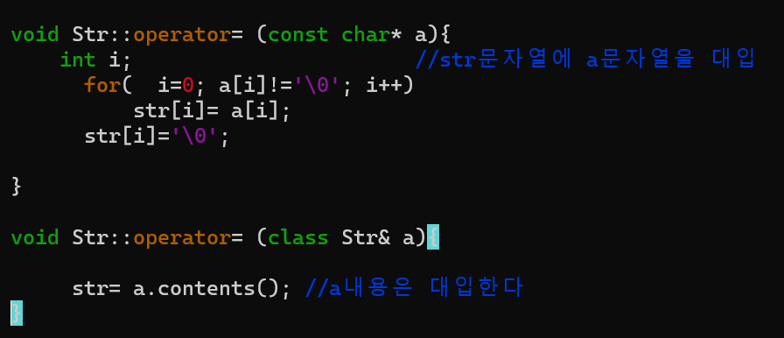

그림

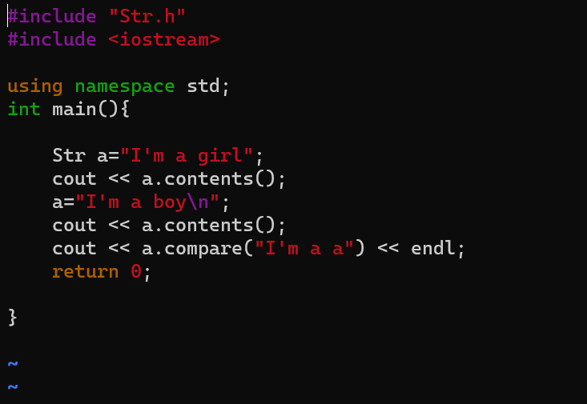

그림

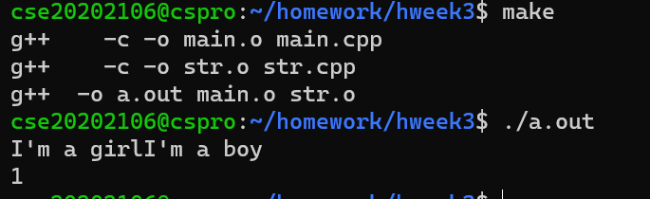

그림